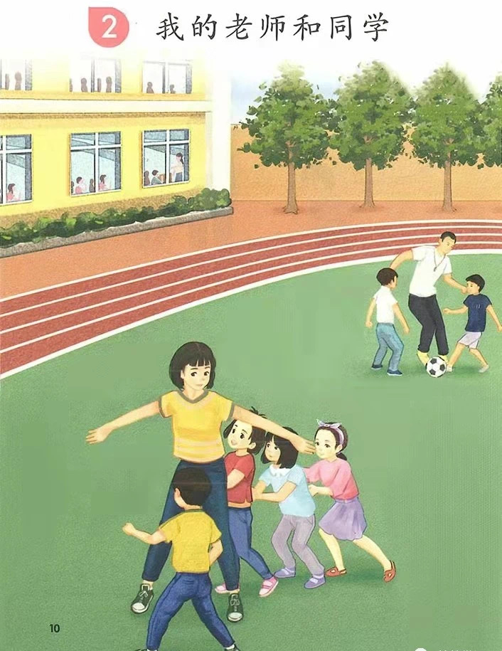
# 生活适应
## 学校生活
### 我的老师和同学
#### 课程
这些是我的老师和同学们。他们每天陪我上课和玩耍！图中的老师正带着大家玩老鹰捉小鸡呢，小朋友们玩过这个游戏吗？
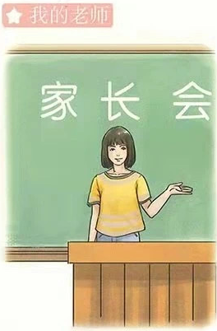
# 生活适应
## 学校生活
### 我的老师和同学
#### 课程
这是我的老师，她是我们的班主任。班主任就像班级的小家长，负责照顾和教导我们。看，她正在开家长会呢，会告诉爸爸妈妈我们在学校的表现，比如有没有认真听课、和同学相处得怎么样等等。
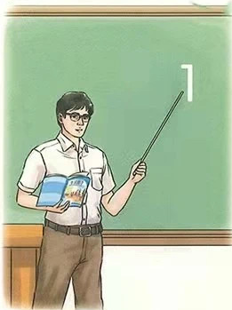
# 生活适应
## 学校生活
### 我的老师和同学
#### 课程
这是数学老师。数学老师教我们认识数字，学算数。

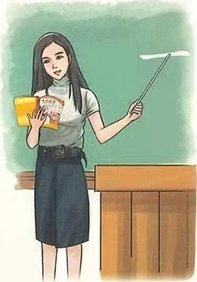
# 生活适应
## 学校生活
### 我的老师和同学
#### 课程
这是语文老师。语文老师教我们读字，写字。

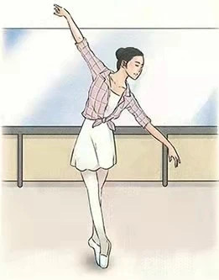
# 生活适应
## 学校生活
### 我的老师和同学
#### 课程
这是舞蹈老师，舞蹈老师教我们跳舞。老师跳芭蕾舞非常优雅。

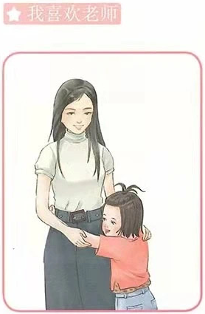
# 生活适应
## 学校生活
### 我的老师和同学
#### 课程
小朋友们最喜欢哪位老师呀？给老师一个大大的拥抱吧。
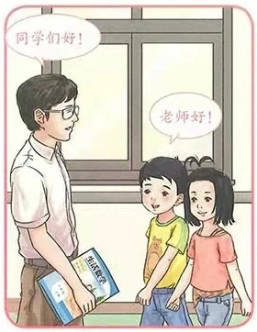
# 生活适应
## 学校生活
### 我的老师和同学
#### 课程
遇见老师时，同学们应该说什么呀？
同学们应该说：老师好！
老师也会回复：同学们好！

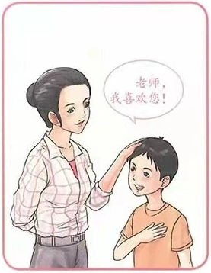
# 生活适应
## 学校生活
### 我的老师和同学
#### 课程
如果你有喜欢的老师，快去告诉她：老师，我喜欢您！她一定会非常欣慰的。
这里的'您'是表示尊敬的说法，小朋友们跟长辈说话时，都可以用'您'来表示尊重哦！

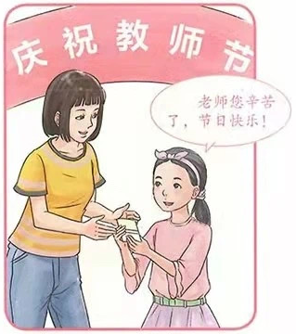
# 生活适应
## 学校生活
### 我的老师和同学
#### 课程
教师节是老师的专属节日。这一天我们可以给老师写一张小贺卡，把心里感谢的话都装进去！遇到老师时，记得轻轻说一声：老师您辛苦了，节日快乐！
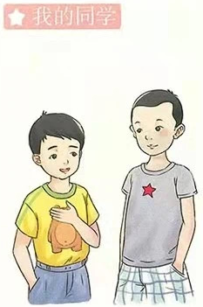
# 生活适应
## 学校生活
### 我的老师和同学
#### 课程
这是我的男同学，他们每天和我一起上课、玩耍。
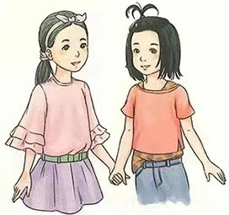
# 生活适应
## 学校生活
### 我的老师和同学
#### 课程
这些是我的女同学。

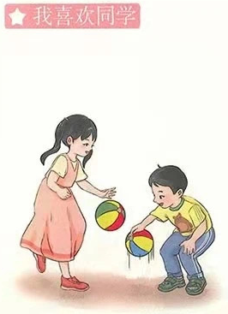
# 生活适应
## 学校生活
### 我的老师和同学
#### 课程
我喜欢同学们，和他们一起玩耍非常开心。我最喜欢和他们一起拍皮球了。

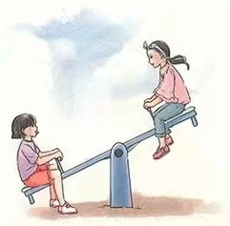
# 生活适应
## 学校生活
### 我的老师和同学
#### 课程
图中的两个好朋友在一起玩跷跷板，非常友好呢。小朋友，快找你的好朋友一起玩吧。

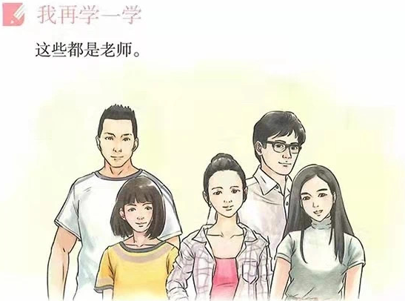
# 生活适应
## 学校生活
### 我的老师和同学
#### 课程
这些都是老师。有语文老师，数学老师，生活老师，体育老师，舞蹈老师。同学们，你们有哪些老师呀？

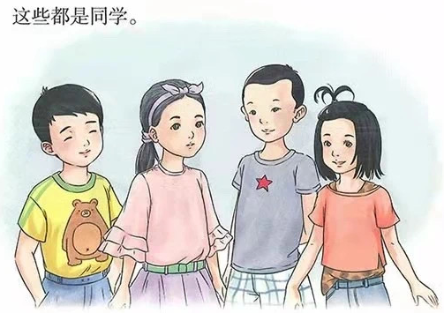
# 生活适应
## 学校生活
### 我的老师和同学
#### 课程
这些都是我的同学，他们每个人都有自己的特点，都是我的好朋友呢。

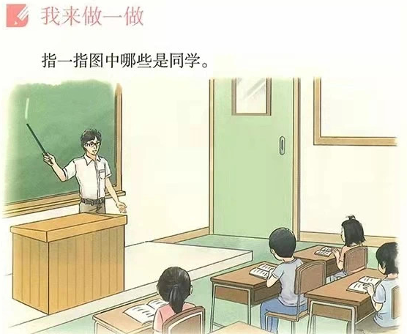
# 生活适应
## 学校生活
### 我的老师和同学
#### 练习
##### 做一做
小朋友，你能看出来画面中的哪些是同学，哪个是老师吗？
讲台上授课的是老师，座位上的都是同学。

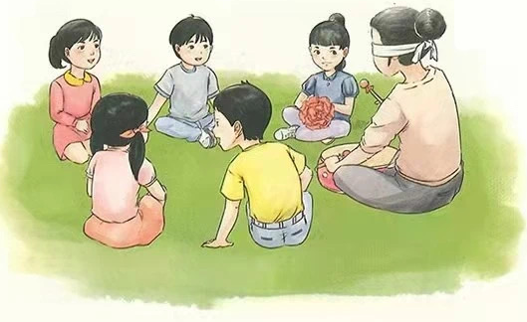
# 生活适应
## 学校生活
### 我的老师和同学
#### 练习
##### 做一做
小朋友，你知道击鼓传花这个游戏吗？老师和同学们围成一个圈，老师蒙上眼睛打鼓，大家按顺序传递大红花。鼓声一停，谁手里有花谁就出局，最后剩下的就是赢家～快找老师和同学们一起试试吧！

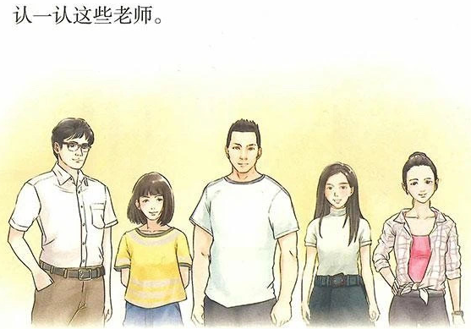
# 生活适应
## 学校生活
### 我的老师和同学
#### 练习
##### 做一做
小朋友，你最喜欢上哪位老师的课呀？

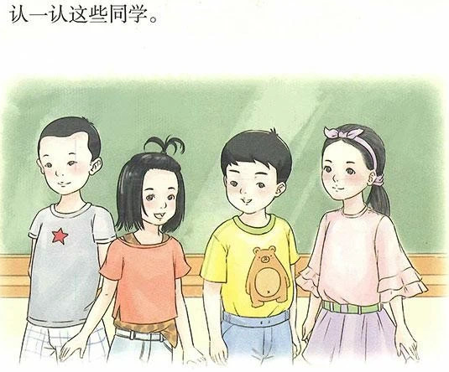
# 生活适应
## 学校生活
### 我的老师和同学
#### 练习
##### 做一做
小朋友，你熟悉班上的同学吗？和你关系最好的是哪个同学呀？

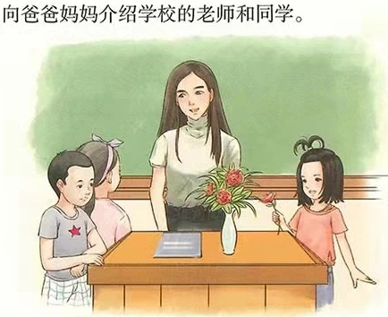
# 生活适应
## 学校生活
### 我的老师和同学
#### 练习
##### 做一做
回家和爸爸妈妈介绍一下学校里有哪些老师和同学吧。

